2021年度

四川省遂宁市公安局河东新区分局单位决算

目 录
公开时间：2022年9月2日
第一部分 单位概况 1
一、职能简介 1
二、2021年重点工作完成情况 2
第二部分 2021年度单位决算情况说明 6
一、 收入支出决算总体情况说明 6
二、 收入决算情况说明 6
三、 支出决算情况说明 7
四、财政拨款收入支出决算总体情况说明 7
五、一般公共预算财政拨款支出决算情况说明 8
六、一般公共预算财政拨款基本支出决算情况说明 10
七、“三公”经费财政拨款支出决算情况说明 11
九、 国有资本经营预算支出决算情况说明 12
十、 其他重要事项的情况说明 12
第三部分 名词解释 14
第四部分 附件 17
2021年遂宁市公安局河东新区分局整体支出绩效报告 17
第五部分 附表 24
一、收入支出决算总表 24
二、收入决算表 24
三、支出决算表 24
四、财政拨款收入支出决算总表 24
五、财政拨款支出决算明细表 24
六、一般公共预算财政拨款支出决算表 24
七、一般公共预算财政拨款支出决算明细表 24
八、一般公共预算财政拨款基本支出决算表 24
九、一般公共预算财政拨款项目支出决算表 24
十、一般公共预算财政拨款“三公”经费支出决算表 24
十一、政府性基金预算财政拨款收入支出决算表 24
十二、政府性基金预算财政拨款“三公”经费支出决算表 24
十三、国有资本经营预算财政拨款收入支出决算表 24
十四、国有资本经营预算财政拨款支出决算表 24

第一部分 单位概况

一、职能简介
（一）主要职能
1.贯彻执行公安工作的方针、政策、法律、法规、规章。
2.受理公安行政诉讼、行政复议、国家赔偿等案件的报批工作。做好法制建设工作。
3.侦破经济犯罪、毒品犯罪、集团犯罪、有组织犯罪和各类刑事案件。
4.协调处置各类治安灾害事故、骚乱和群体性突发事件；负责辖区治安巡逻；担负在河东新区举办的大型活动等方面的安全保卫工作。
5.查处危害社会治安秩序的行为；依法管理户口、居民身份证、枪支弹药、管制刀具、危险物品、特种行业等工作；依法管理集会、游行、示威活动。
6.按职能实施河东新区消防监督、火灾预防和扑救工作，对易燃物品的消防安全工作实施监督指导。
7.指导、参与河东新区公安警卫工作，组织实施对党和国家领导人和重要外宾来河东新区的安全警卫工作。
8.依法管理外国人、华侨、港澳台同胞在河东新区的居留、旅行的有关工作。
9.对被判处剥夺政治权利的罪犯执行刑罚。
10.负责禁毒、缉毒和戒毒工作，承办禁毒委员会日常工作。
11.指导、监督机关、社会团体、企事业单位和建设工程的治安保卫工作以及群防群治组织的治安防范工作。
12.规划、实施公安通信和网络技术等建设。
13.分析公安队伍状况，组织、指导、监督公安队伍建设措施的落实；负责民警教育训练和公安宣传工作；按规定权限管理干部，呈报警衔。
14.开展公安纪检监察和警务督察工作；对河东新区公安机关及其人民警察的执法情况进行监督。
15.负责河东公安分局党委的组织建设、党员教育、管理和监督，做好党员发展，指导基层党建工作；负责综合治理、精神文明、双拥、民族、工会、共青团、妇委会等工作。
16.协助河东新区其他行政执法部门的执法活动顺利实施。
17.承办河东新区党委、管委会和市公安局交办的其他事项。

二、2021年重点工作完成情况
1.基础提升情况
（1）建成并运行杨渡派出所。分局积极争取新区管委会支持，投入资金400余万元、建筑面积1200余平方米，高标准建成杨度派出所，设施设备达到全市一流，并于10月21日正式挂牌运行，实现了河东全域的有效布防。
（2）大力推进“智慧平安小区”建设。全年累计建设智慧平安小区36个，覆盖人口37019人，城镇实有人口覆盖率31.87%。建成数和覆盖率均居全市前列。
（3）全力推动天网系统工程建设。分局争取资金2000余万元，新建天网点位580个（天网球机426个、人脸识别探头154个），现建成天网点位565个、在建15个。加上原有点位492个，全区目前共有天网点位1057个，建成区天网覆盖密度为每平方千米50个以上，覆盖密度达到全市领先，初步形成了覆盖河东全域的1个大封控圈和10个小封控圈。
2、特色亮点工作
（1）智慧警务建设走在全市前列。分局将智慧警务建设列为“一把手”工程，由局长挂帅主抓，政委牵头负责。推动“智慧公安”建设列入新区最新发展战略“智能城市”建设的重点支撑项目。大力开展感知源建设，按照“四专”要求建立智慧警务中心，中心设备配置达到全市最高水平。注重建用结合，突出系统深度运用，聚焦服务赋能实战。因建设和应用走在全市前列，分局在全市智慧警务推进会作经验交流发言。
（2）开展“高峰护学”反响良好。分局立足辖区学校数量多、分布密度高、在校师生体量大的实际，投入资金18万元，购置全新单警装备75套，配发全局民警，确保执勤民警装备统一规范。在学校新增人脸识别设备13套、校园周边新增“天网”探头60余个，提升科技护学、智慧护学能力。分局全警动员、全员参战，社会各界反响良好，已受赠校方赠送锦旗5面，并在全市作经验交流发言。
（3）“清风净土”行动成效显著。分局结合“护旗”系列行动，自主开展“清风净土”行动，并将其纳入新区“十大民生实事”。对黄赌毒丑恶现象露头就打，全年办理涉黄涉赌24件（其中刑事案件3件、行政案件21件），停业整顿娱乐场所3家。 成功侦办“3.23” 非法利用网络信息开设赌场案，移送起诉26人、刑事拘留1人、行政拘留13人，该案为近年来全市最大的一起该类案件。
3、整体工作情况
（1）担好首责，全力守护一方平安。坚守政治安全底线。深入开展反颠覆反分裂斗争，强化阵地控制，严密重点人员管控，在建党100周年敏感节点对刘某的管控得到了杨林副市长的高度肯定。圆满完成“省01”“省02”等警卫任务10起，圆满完成建党100周年等重大安保任务66起，分局共出动警力3260余人次，妥善处置市政府非访事件50起，涉及2200人次，行政拘留2人，收缴横幅标语9幅，有效维护了市委市政府首脑机关正常秩序。
（2）做实主业，强力打击违法犯罪。分局坚决有力打击各类违法犯罪活动，打击质效大幅提升。深入开展扫黑除恶、“命案积案”“缉枪防暴”“斗城肃毒害、忠诚护党旗”等专项行动，取得显著成效。共受理各类刑事案件644件，同比下降8.52%；立刑事案件686件，同比上升4.7%；侦破各类刑事案件212件，破案率30.9%；刑事拘留130人，同比上升23.8%；取保候审100人，同比上升212.5%；移送起诉135人，同比上升55.17%；抓获网上逃犯27人，查获吸毒人员67人，同比上升19.64%；强制隔离戒毒12人。精准预警9782人，成功劝阻9782人。受理行政案件1243件，同比上升5.3%，办结行政案件173件，行政处罚229人，同比上升9.1%，
（3）固本强基，切实抓好队伍建设。严格按照上级要求，深入推进队伍教育整顿和党史学习教育等专题活动，扎实开展“我为群众办实事”活动，着力整治队伍顽瘴痼疾，自查“六大顽瘴痼疾”问题281个，自查“三类重点问题”问题140个，其他问题141个，其中运用“第一种形态”处理人数21人。加强常态监督执纪，强化日常教育培训，做到严管与厚爱结合、激励与约束并重，队伍面貌明显改善，工作作风大有转变，全年未发生民辅警违纪违法事件。今年以来，分局共有2个集体、3名个人获省厅表彰，4个集体、11名个人获市局表彰。

第二部分 2021年度单位决算情况说明

- 收入支出决算总体情况说明
2021年度收、支总计3172.61万元。与2020年相比，收、支总计各增加560.88万元,，增长21.48%。主要原因是2021年度河东管委会项目经费增加。
（图1：收、支决算总计变动情况图）
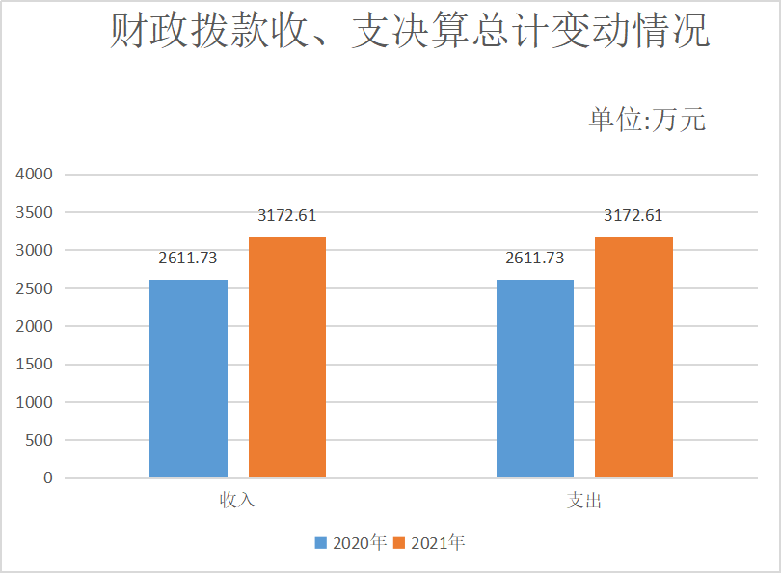
- 收入决算情况说明

2021年本年收入合计2619.65万元，其中：一般公共预算财政拨款收入1726.7万元，占65.91%;其他收入892.95万元，占34.09%。

（图2：收入决算结构图）
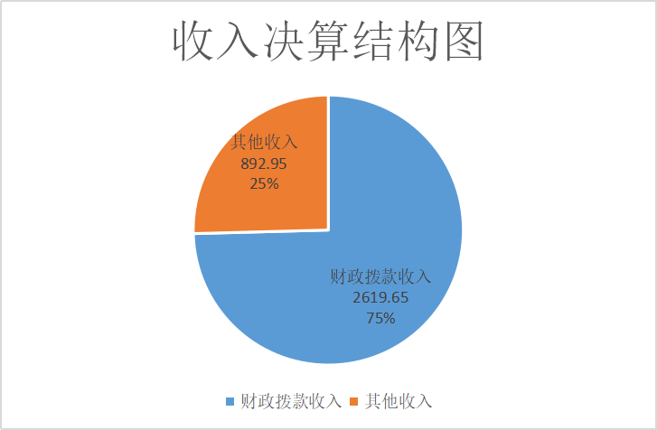
- 支出决算情况说明

2021年本年支出合计2636.61万元，其中：基本支出1610.04万元，占61.06%；项目支出1026.57万元，占38.94%。
（图3：支出决算结构图）
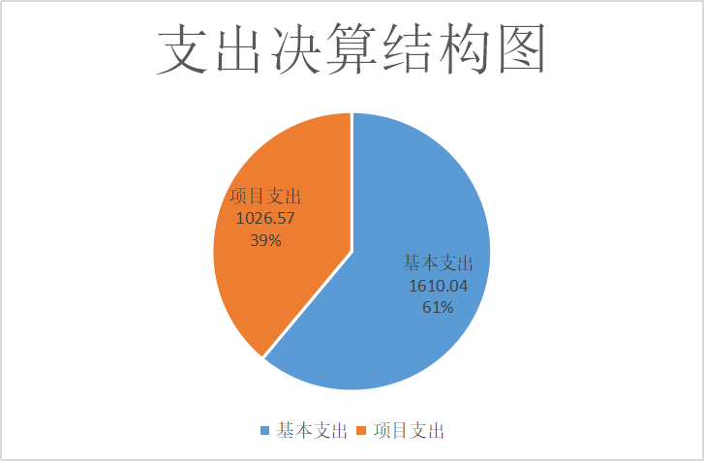

四、财政拨款收入支出决算总体情况说明
2021年财政拨款收、支总计1781.4万元。与2020年相比,财政拨款收、支总计增加226.24万元，增长14.55%。主要变动原因是增加了人员经费和项目经费。
（图4：财政拨款收、支决算总计变动情况）
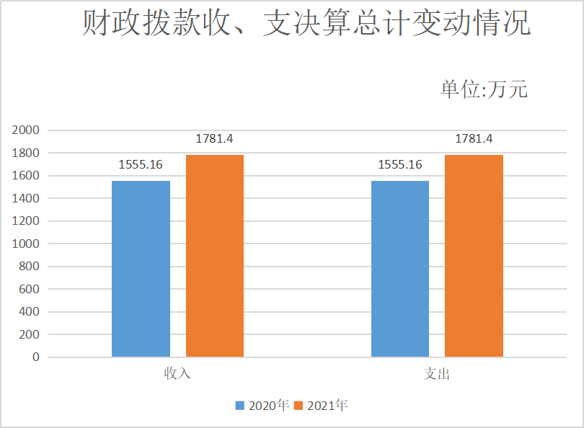

五、一般公共预算财政拨款支出决算情况说明

（一）一般公共预算财政拨款支出决算总体情况
2021年一般公共预算财政拨款支出1781.4万元，占本年支出合计的67.56%。与2020年相比，一般公共预算财政拨款支出增加280.9万元，增长18.73%。主要变动原因是其他工资福利中支出目标奖。

（图5：一般公共预算财政拨款支出决算变动情况）
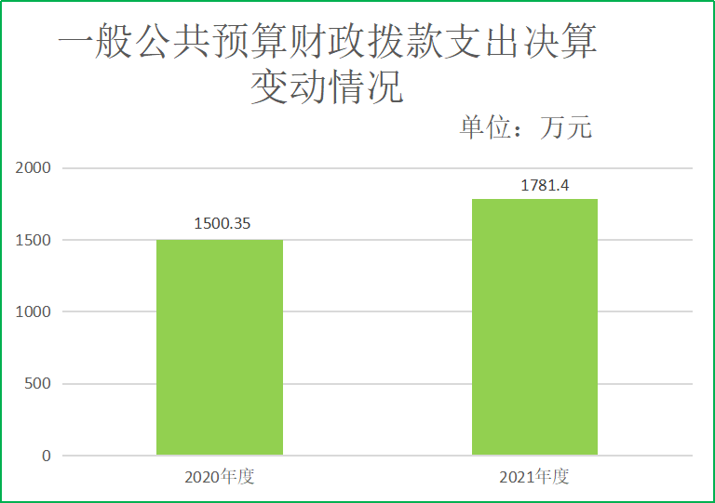

（二）一般公共预算财政拨款支出决算结构情况
2021年一般公共预算财政拨款支出1781.4万元，主要用于以下方面:公共安全（类）支出1533.13万元，占86.06%；社会保障和就业（类）支出90.93万元，占5.1%；卫生健康支出51.7万元，占2.91%；住房保障支出105.14万元，占5.9%；其他（类）支出0.5万元，占0.03%。
（图6：一般公共预算财政拨款支出决算结构）
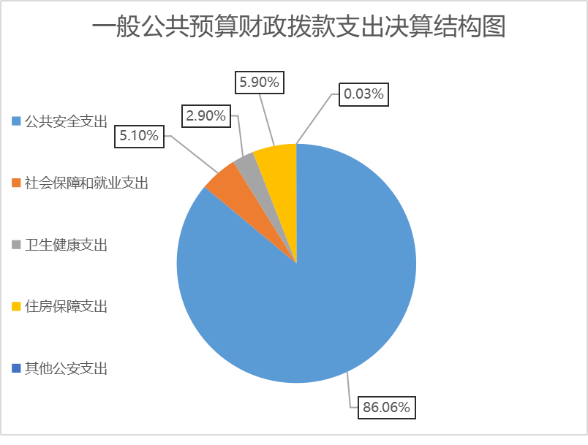

（三）一般公共预算财政拨款支出决算具体情况

2021年一般公共预算支出决算数为1781.4万元，完成预算100%。其中：
- 公共安全支出（类）公安（款）行政运行（项）: 支出决算为1361.76万元，完成预算100%，决算数等于预算数。
- 公共安全支出（类）公安（款）一般行政管理事务（项）: 支出决算为171.36万元，完成预算100%，决算数等于预算数。
- 社会保障和就业（类）行政事业单位养老支出（款）行政单位离退休（项）: 支出决算为0.17万元，完成预算100%，决算数等于预算数。
- 社会保障和就业（类）行政事业单位养老支出（款）机关事业单位基本养老保险缴费支出（项）: 支出决算为90.77万元，完成预算100%，决算数等于预算数。
- 卫生健康（类）行政事业单位医疗（款）行政单位医疗（项）:支出决算为51.7万元，完成预算100%，决算数等于预算数。
- 住房保障支出（（类）住房改革支出（款）住房公积金（项）: 支出决算为105.14万元，完成预算100%，决算数等于预算数。
- 其他支出（（类）其他支出（款）其他支出（项）: 支出决算为0.5万元，完成预算100%，决算数等于预算数。

六、一般公共预算财政拨款基本支出决算情况说明
2021年一般公共预算财政拨款基本支出1610.04万元，其中：
人员经费1324.75万元，主要包括：基本工资、津贴补贴、奖金、机关事业单位基本养老保险缴费、职工基本医疗保险缴费、其他社会保障缴费、住房公积金、其他工资福利支出、其他对个人和家庭的补助支出。
公用经费282.07万元，主要包括：办公费、印刷费、水费、电费、邮电费、物业管理费、差旅费、维修（护）费、租赁费、培训费、劳务费、工会经费、福利费、公务用车运行维护费、其他交通费、其他商品和服务支出。

七、“三公”经费财政拨款支出决算情况说明

（一）“三公”经费财政拨款支出决算总体情况说明
2021年“三公”经费财政拨款支出决算为5.6万元，完成预算100%。

（二）“三公”经费财政拨款支出决算具体情况说明
2021年“三公”经费财政拨款支出决算中，公务用车购置及运行维护费支出决算5.6万元，占100%。具体情况如下：
（图7：“三公”经费财政拨款支出结构）

1.因公出国（境）经费无支出。
2.公务用车购置及运行维护费支出5.6万元,完成预算100%。公务用车购置及运行维护费支出决算与2020年持平。
其中：公务用车购置支出0万元。截至2022年12月底，单位共有公务用车8辆，其中：轿车2辆、越野车3辆、载客汽车3辆。
公务用车运行维护费支出5.6万元。主要用于执法办案工作等所需的公务用车燃料费、维修费、过路过桥费、保险费等支出。
3.公务接待费无支出。
八、政府性基金预算支出决算情况说明
2021年政府性基金预算财政拨款无支出。
- 国有资本经营预算支出决算情况说明
2021年国有资本经营预算财政拨款无支出。
- 其他重要事项的情况说明

（一）机关运行经费支出情况
2021年，遂宁市公安局河东新区分局机关运行经费支出282.07万元，比2020年增加31.64万元，增长12.63%。主要原因是机关运行的各项费用增加。

（二）政府采购支出情况
2021年，遂宁市公安局河东新区分局无政府采购支出。

（三）国有资产占有使用情况
截至2021年12月31日，遂宁市公安局河东新区分局共有车辆8辆，其中：执法执勤用车8辆，主要是用于执法执勤。分局无单价50万元以上通用设备，分局无单价100万元以上专用设备。

（四）预算绩效管理情况
根据预算绩效管理要求，本部门在2021年度预算编制阶段，无项目开展预算事前绩效评估，无编制了绩效目标，预算执行过程中，无项目开展绩效监控，年终执行完毕后，无项目开展了绩效自评。同时，本部门对2021年部门整体开展绩效自评，《2021年遂宁市公安局河东新区分局部门整体绩效评价报告》见附件（第四部分）。

- 名词解释

1.财政拨款收入：指单位从同级财政部门取得的财政预算资金。
2.事业收入：指行政单位开展专业业务活动及辅助活动取得的收入。
3.经营收入：指行政单位在专业业务活动及其辅助活动之外开展非独立核算经营活动取得的收入。
4.其他收入：指单位取得的除上述收入以外的各项收入。
5.使用非财政拨款结余：指行政单位使用以前年度积累的非财政拨款结余弥补当年收支差额的金额。
6.年初结转和结余：指以前年度尚未完成、结转到本年按有关规定继续使用的资金。
7.结余分配：指事业单位按照会计制度规定缴纳的所得税、提取的专用结余以及转入非财政拨款结余的金额等。
8、年末结转和结余：指单位按有关规定结转到下年或以后年度继续使用的资金。
9.公共安全支出（类）公安（款）行政运行（项）：指单位行政事务上的基本支出。
10.公共安全支出（类）公安（款）一般行政管理事务（项）：指单位未单独设置项级科目的其他项目支出。
11.社会保障和就业（类）行政事业单位养老支出（款）行政单位离退休（项）：指财政部门集中安排的行政单位基本医疗保险缴费经费。

12.一般公共服务社会保障和就业支出（类）行政事业单位养老支出（款）机关事业单位基本养老保险缴费支出（项）：指单位人员购买养老保险经费。
13.卫生健康（类）行政事业单位医疗（款）行政单位医疗（项）：指单位人员医疗经费。
14.住房保障支出（（类）住房改革支出（款）住房公积金（项）：指行政事业单位按人力资源和社会保障部、财政部规定的基本工资和津补贴以及规定比例为职工缴纳的住房公积金。
15.其他支出（（类）其他支出（款）其他支出（项）：指其他不能划分到具体功能科目中的支出项目。
16.基本支出：指为保障机构正常运转、完成日常工作任务而发生的人员支出和公用支出。
17.项目支出：指在基本支出之外为完成特定行政任务和事业发展目标所发生的支出。
18.经营支出：指事业单位在专业业务活动及其辅助活动之外开展非独立核算经营活动发生的支出。
19.“三公”经费：指部门用财政拨款安排的因公出国（境）费、公务用车购置及运行费和公务接待费。其中，因公出国（境）费反映单位公务出国（境）的国际旅费、国外城市间交通费、住宿费、伙食费、培训费、公杂费等支出；公务用车购置及运行费反映单位公务用车车辆购置支出（含车辆购置税）及租用费、燃料费、维修费、过路过桥费、保险费等支出；公务接待费反映单位按规定开支的各类公务接待（含外宾接待）支出。
20.机关运行经费：为保障行政单位（含参照公务员法管理的事业单位）运行用于购买货物和服务的各项资金，包括办公及印刷费、邮电费、差旅费、会议费、福利费、日常维修费、专用材料及一般设备购置费、办公用房水电费、办公用房取暖费、办公用房物业管理费、公务用车运行维护费以及其他费用。

- 附件

附件1

2021年遂宁市公安局河东新区分局整体支出绩效报告

一、部门概况
（一）机构组成。
遂宁市公安局河东新区分局内设机关部门三个：指挥中心、政治处、纪委；内设实战大队四个：刑警大队、治安大队、国保大队、法制大队，下设派出机构3个：慈音派出所、灵泉派出所、杨渡派出所。
- 机构职能。
遂宁市公安局直属分局，履行县级公安机关职能职责，辖区为遂宁河东新区分布范围。
- 人员概况。
2021年我单位现有政法专项编制61个，实有在职民警73人，其中行政编制人员71人，行政工勤编制人员2人。
二、部门财政资金收支情况
（一）部门财政资金收入情况。
部门财政资金收入1726.7万元, 其中：公共安全1478.43万元，医疗卫生51.7万元，住房保障支出105.14万元，社会保障和就业支出90.93万元，其他支出0.5万元。
（二）部门财政资金支出情况。
部门财政资金支出1781.4万元, 其中：公共安全1533.13万元，医疗卫生51.7万元，住房保障支出105.14万元，社会保障和就业支出90.93万元，其他支出0.5万元。
三、部门整体预算绩效管理情况
（一）部门预算管理。
（1）预算编制。按照市财政局2021年部门预算编制通知要求，按时完成机关年初预算编制工作。在编制过程中，认真核实单位实际财政供养人数和单位实有编制情况，正确编制人员经费和公用经费等，做到尽量细化项目资金支出预算范围和科目，及时上报相关股室进行审核，对所编制的预算予以调整通过。
（2）认真编制部门年度决算报表。为真实、准确反应单位年度财务收、支情况，根据市财政编制决算报表的各项规定和要求，认真开展了部门年度决算报表编制。按照政府收支分类科目和财务报表支出情况分别按基本支出项目支出编制决算，决算收入、支出口径与财政局国库股、预算股和经建股以及财政大平台核对无误，报表编制无差错。
（二）执行管理情况。
（1）部门预算执行情况。遂宁市公安局河东新区分局在执行各项资金预算中，严格按照中央、省、市各级财务规定，管好、用好每笔资金。在中省专科项目资金使用过程中，严格按照项目资金管理办法的规定做好项目实施和监管，切实做到专款专用，从而发挥好项目资金对项目实施的促进作用；对涉及专项资金支出额度较大时，实行“三重一大”制度，杜绝违规违法事件的发生，“三公”支出逐年递减。
（2）中期评估。在每年年中对所有项目进行中期评估，认真核查项目的进展，梳理全年目标任务的完成情况，确保了项目按时完成和财政资金的安全使用。
（3）节能降耗。分局认真开展厉行节约反对浪费规定学习的同时，倡导全体民警弘扬艰苦奋斗、勤俭节约的优良作风，进一步推进建设节约型机关。首先节约办公用电。办公室、会议室等尽量采用自然光，尽可能少开灯或不开灯。全体民警做到离开办公室随手关灯，杜绝“长明灯”、“白昼灯”。下班后自觉关闭各类电器设备电源。其次做到节约用水。强化节水意识，切实做到节约每一滴水，使广大民警养成良好的节水习惯。三是节约办公耗材。加强办公用品的使用管理，规范办公用品的采购，积极推行网络办公，尽量在电子媒介上撰写、修改文稿，加快推进无纸化办公。
（4）三公经费预算执行情况。2021年分局严格执行中央八项规定、省、市各项规定，着力控制“三公”经费预算支出。全年无因公出国（境）费用；严格执行党政机关厉行节约反对浪费条例，加强内部财务管理。2021年我单位“三公”经费预算总额为5.64万元，实际支出5.6万元，与上年决算持平。其中：公务用车运行维护费预算5.6万元，实际支出5.6万元，原因是车改后，车辆减少。公务接待费预算为0.04万元，实际支出0万元，结余的0.04万元财政已收回。结余量较大的主要原因我局作为市公安局直属分局，市区同城，很大一部分接待由市公安局进行，我局很少需要单独进行接待。
（三）综合管理情况。
（1）政府性债务管理情况。分局无政府性债务。
（2）非税收入。分局按要求将所有非税收入上缴遂宁市河东新区财政金融国资管理局。
（3）政府采购情况。严格执行政府采购制度，因工作需要购置办公设备时，按照采购程序，编制采购计划，报经河东管委会采购中心批准后进行采购。
（4）资产管理情况。单位资产管理由指挥中心警务保障室总负责，使用人具体负责管理，对不能继续使用的资产由使用人交回警务保障室并向局主要领导提出申请，由警务保障室按照相关程序统一购置。指挥中心警务保障室每年对单位资产进行一次集中清理，对不能使用的资产及时报国资委报废。
（5）信息公开情况。“三公”经费及预算决算均按财政的统一安排，依法进行公开并接受社会的监督。
（6）财务财政监督情况。执行国家有关财务法律法规的同时，建立健全内部财务管理制度，按照党风廉政建设的要求，全体民警廉洁奉公、忠于职守。禁止利用职权和职务上的便利谋取不正当的利益。完善了《遂宁市公安局河东新区分局财务管理制度》，加强了项目资金的管理和监督，杜绝违规违法事件的发生。本着勤俭节约原则，管理好用好每笔资金。财务活动接受审计、财政、纪检监察等部门的监督检查。
（四）整体绩效
1、坚守政治安全底线。周密细致做好民运重点人出狱接返、常态管控、感化帮扶工作，确保其不出视线、情况悉知、动态可控，不产生现实危害。深入开展反颠覆反分裂斗争，强化阵地控制，开展网上斗争，全区未发生街头政治和网上网下聚集声援等敏感涉政涉稳事件。强化信息收集研判，获部采精品视频6部、文章2篇，厅采精品视频8部、文章4篇、三级情报7个。加强对70名在册邪教人员的实时管控，坚持对重点人在敏感期间的每日调度，更新录入数据600余条，有效预知重点人的动向，预测重点人活动风险，先后对14人次可疑动向进行了有效处置化解，确保敏感节点辖区未发生任何有影响的事件。
2、圆满完成安保维稳。在全国全省全市两会、国庆中秋等重大敏感时段，持续运行高等级勤务，全力开展安保维稳，有力维护辖区平安稳定。圆满完成“省01”“省02”等警卫任务10起，圆满完成建党100周年等重大安保任务66起，分局共出动警力3260余人次，妥善处置市政府非访事件50起，涉及2200人次，行政拘留2人，收缴横幅标语9幅，有效维护了市委市政府首脑机关正常秩序。
3、强化社会治安管控。分局坚决有力打击各类违法犯罪活动，打击质效大幅提升。深入开展扫黑除恶、“命案积案”“缉枪防暴”“斗城肃毒害、忠诚护党旗”等专项行动，取得显著成效。共受理各类刑事案件644件，同比下降8.52%；立刑事案件686件，同比上升4.7%；侦破各类刑事案件212件，破案率30.9%；刑事拘留130人，同比上升23.8%；取保候审100人，同比上升212.5%；移送起诉135人，同比上升55.17%；抓获网上逃犯27人，查获吸毒人员67人，同比上升19.64%；强制隔离戒毒12人。精准预警9782人，成功劝阻9782人。受理行政案件1243件，同比上升5.3%，办结行政案件173件，行政处罚229人，同比上升9.1%。
四、评价结论及建议
（一）评价结论。
2021年，我分局认真履行职能职责，基本完成了各项目标任务。依照《2021年市级部门整体预算绩效评价指标体系》，从评价情况来看，我分局预算整体绩效总体合格，预算编制质量较高，绩效目标明确，预算执行及综合管理较好。
（二）存在问题。
会计核算中科目核有待完整，由于公安工作的特殊性，例如办案费中的特殊科目无法列入财政统一的核算科目。
（三）改进建议。
针对上述存在的问题及整体支出管理工作的需要，拟实施的改进措施如下：
1. 细化预算编制工作，认真做好预算的编制。进一步加强内部预算管理意识，严格按照预算编制的相关制度和要求进行预算编制；全面编制预算项目，优先保障固定性的、相对刚性的费用支出项目，尽量压缩变动性的、有控制空间的费用项目，进一步提高预算编制的科学性、严谨性和可控性。
2. 加强财务管理，严格财务审核。在费用报账支付时，按照预算规定的费用项目和用途进行资金使用审核、列报支付、财务核算，杜绝超支现象的发生。
3．持续抓好“三公”经费控制管理。严格控制“三公”经费的规模和比例，把关“三公”经费支出的审核、审批，杜绝挪用和挤占其他预算资金行为；进一步细化“三公”经费的管理，合理压缩“三公”经费支出。

第五部分 附表

一、收入支出决算总表

二、收入决算表

三、支出决算表

四、财政拨款收入支出决算总表

五、财政拨款支出决算明细表

六、一般公共预算财政拨款支出决算表

七、一般公共预算财政拨款支出决算明细表

八、一般公共预算财政拨款基本支出决算表

九、一般公共预算财政拨款项目支出决算表

十、一般公共预算财政拨款“三公”经费支出决算表

十一、政府性基金预算财政拨款收入支出决算表

十二、政府性基金预算财政拨款“三公”经费支出决算表

十三、国有资本经营预算财政拨款收入支出决算表
十四、国有资本经营预算财政拨款支出决算表

